NOTAS DE GESTIÓN ADMINISTRATIVA

Los Estados Financieros de los entes públicos, proveen de información financiera a los principales usuarios de la misma, al Congreso y a los ciudadanos.

El objetivo del presente documento es la revelación del contexto y de los aspectos económicos-financieros más relevantes que influyeron en las decisiones del período, y que deberán ser considerados en la elaboración de los estados financieros para la mayor comprensión de los mismos y sus particularidades.

- Las notas de gestión administrativa deben contener los siguientes puntos:

Contenido

1. Autorización e Historia: 2
2. Panorama Económico y Financiero 2
3. Organización y Objeto Social: 2
4. Bases de Preparación de los Estados Financieros: 3
5. Políticas de Contabilidad Significativas: 4
6. Posición en Moneda Extranjera y Protección por Riesgo Cambiario: 6
7. Reporte Analítico del Activo: 7
8. Fideicomisos, Mandatos y Análogos: 8
9. Reporte de la Recaudación: 9
10. Información sobre la Deuda y el Reporte Analítico de la Deuda: 9
11. Calificaciones otorgadas: 9
12. Proceso de Mejora: 9
13. Información por Segmentos: 10
14. Eventos Posteriores al Cierre: 10
15. Partes Relacionadas: 10
16. Responsabilidad Sobre la Presentación Razonable de la Información Contable: 10

1. Autorización e Historia:

Se informará sobre:

a) Fecha de creación del ente público.
Según el artículo 33 de la Constitución Política para el Estado de Guanajuato reconoce la existencia del Municipio de Apaseo el Grande, Guanajuato, el cual fue creado el 1 de enero de 1985 con Registro Federal de Contribuyentes MAG850101JS2.

b) Principales cambios en su estructura (interna históricamente).

Presidentes Municipales de los últimos periodos:

Lic. José Luis Oliveros Usabiaga

C. Moisés Guerrero Lara (Periodo 2018-2021)

Lic. Gonzalo González Centeno (Periodo 2015-2018)

L.A.E. Ramón Gaudencio Jiménez Hernández (Presidente Interino 2015)

Ing. Lorenzo Licea Rojas (Periodo 2012-2014)

Dr. Ernesto Muñoz Ledo Oliveros (Periodo 2009-2012)

2. Panorama Económico y Financiero
Se informará sobre las principales condiciones económico-financieras bajo las cuales el ente público estuvo operando; y las cuales influyeron en la toma de decisiones de la administración; tanto a nivel local como federal.
Para establecer las principales condiciones económico-financieras bajo las cuales este ente público estuvo operando e influyeron en la toma de decisiones de la administración municipal, se informa que de conformidad con lo establecido por los artículos 76 fracción IV incisos a y b, 77 fracciones II y VII, 79 Fracción I y 107, de la Ley Orgánica vigente para el Estado de Guanajuato; Artículos 10 Fracción II y XII, 19 Fracción II del Reglamento Orgánico de la Administración Municipal de Apaseo el Grande, Guanajuato., el Ayuntamiento de Apaseo el Grande, Guanajuato aprobó el presupuesto para el Ejercicio Fiscal de 2024, considerando que una de las tareas primordiales de la Administración Municipal de Apaseo el Grande, Gto.; es proporcionar a la población de Apaseo los servicios públicos que esta requiere, a efecto de propiciar el Desarrollo ordenado y equitativo de la Sociedad reconociendo la existencia de una demanda primordialmente en materia de Seguridad Publica, Obra Pública, Servicios Públicos y en general en mejorar la eficiencia en la Administración Municipal.

3. Organización y Objeto Social:

Se informará sobre:
a) Objeto social.
Mision; Ofrecer los servicios de la administración pública de municipio con calidad y calidez, con una alta eficiencia, que sea transparente y rinda cuentas en el manejo de los recursos municipales, con visión de futuro y de justicia social.
Vision; Apaseo el Grande es un municipio seguro y en paz con un alto grado de desarrollo integral y regional, equilibrado y soportado por una población capacitada y educada, con familias integradas y cohesionadas y sus comodidades, donde el trabajo es un pilar del desarrollo social con respeto a los derechos humanos, donde la conservación y preservación del medio ambiente, ha hecho una cultura entre su población.
Valores;
- Honradez
- Eficiencia
- Trabajo en equipo
- Servicio de calidad
- Trato amable
- Sustentabilidad
- Equidad
- Respeto
- Responsabilidad

b) Principal actividad.
Su principal actividad de La Administración Municipal es la prestación de servicios públicos a la ciudadanía de Apaseo el Grande, Guanajuato; a efecto de encontrar el desarrollo ordenado y equitativo de la Sociedad reconociendo la existencia de una demanda primordialmente en Seguridad Publica, Obra Pública, Servicios Públicos y en mejorar en lo general la eficiencia en la Administración Municipal.

c) Ejercicio fiscal
El ejercicio fiscal es de enero a diciembre 2024

d) Régimen jurídico
Persona Moral sin fines de lucro.

e) Consideraciones fiscales del ente:
Presentar la declaración mensual y bimestral de cuotas obrero-patronales del IMSS e INFONAVIT y pago ante el IMSS
Presentar la declaración mensual de retenciones de Impuesto Sobre la Renta por concepto de sueldos y salarios y asimilables a salarios y entero ante el SAT
Presentar la declaración mensual de retenciones de Impuesto Sobre la Renta por concepto de Honorarios Profesionales y arrendamiento y entero ante el SAT
Presentar la declaración mensual de retenciones de Impuesto Cedular por concepto de Honorarios Profesionales y arrendamiento y entero ante el SATEG
Presentar la declaración mensual de impuesto sobre nómina por conceptos de sueldos y salarios y asimilables a salarios y pago ante el SATEG
Presentar declaración informativa anual de sueldos y salarios ante el SATEG

f) Estructura organizacional básica.

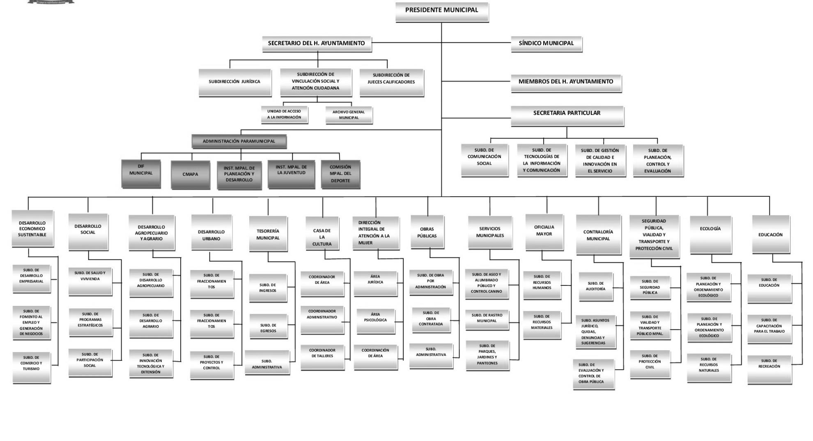

g) Fideicomisos de los cuales es fideicomitente o fideicomisario, y contratos análogos, incluyendo mandatos de los cuales es parte.

Para este ejercicio Fiscal de 2024 no se cuentan con Fideicomisos, mandatos y otros análogos

4. Bases de Preparación de los Estados Financieros:
Se informará sobre:

a) Si se ha observado la normatividad emitida por el CONAC y las disposiciones legales aplicables.

El Municipio de Apaseo el Grande, Guanajuato ha observado el cumplimiento de las disposiciones legales emitidas por el Consejo Nacional de Armonización Contable, con el objeto primordial de lograr la armonización contable de acuerdo a la Ley General de Contabilidad Gubernamental

b) La normatividad aplicada para el reconocimiento, valuación y revelación de los diferentes rubros de la información financiera, así como las bases de medición utilizadas para la elaboración de los estados financieros; por ejemplo: costo histórico, valor de realización, valor razonable, valor de recuperación o cualquier otro método empleado y los criterios de aplicación de los mismos.

Las bases que se tomaron para la preparación de los estados financieros del presente periodo, son conforme a la Normatividad emitida por el Consejo Nacional de Armonización Contable, Constitución Política para el Estado de Guanajuato, Ley de Fiscalización Superior del Estado de Guanajuato, Ley de Contabilidad Gubernamental, Ley Orgánica Municipal para el Estado de Guanajuato, Ley de Responsabilidades Administrativas de los Servidores Públicos del Estado y municipios de Guanajuato.

c) Postulados básicos de Contabilidad Gubernamental (PBCG).

1.Sustancia Económica
2. Entes Públicos
3. Existencia permanente
4. Revelación suficiente
5. Importancia Relativa
6. Registro e integración presupuestaria
7.Consolidadcion de la información financiera
8. Devengo Contable
9. Valuación
10. Dualidad económica
11. Consistencia

d) Normatividad supletoria. En caso de emplear varios grupos de normatividades (normatividades supletorias), deberá realizar la justificación razonable correspondiente, su alineación con los PBCG y a las características cualitativas asociadas descritas en el Marco Conceptual de Contabilidad Gubernamental (MCCG) y sus modificaciones.
No aplica, se tiene apego al registro de acuerdo a la LGCG y sus adecuaciones

e) Para las entidades que por primera vez estén implementando la base de devengado de acuerdo a la Ley de Contabilidad, deberán:
No aplica, no es la primera vez.

*Revelar las nuevas políticas de reconocimiento:
No aplica, no se tienen nuevas politicas

*Plan de implementación:
No aplica, no se esta implementado por primera vez.

*Revelar los cambios en las políticas, la clasificación y medición de las mismas, así como su impacto en la información financiera:
No aplica, no se han realizado cambios en políticas su clasificación o medición de estas.

*Presentar los últimos estados financieros con la normatividad anteriormente utilizada con las nuevas políticas para fines de comparación en la transición a la base de devengado.
No aplica, se tiene los estados financieros con la normatividad vigente y no se han realizado cambios a las políticas.

5. Políticas de Contabilidad Significativas:
Son los principios, bases, reglas y procedimientos específicos adoptados por el ente público en la elaboración y presentación de sus estados financieros.
El ente público seleccionará y aplicará sus políticas contables de manera congruente para transacciones, otros eventos y condiciones que sean similares.
Se informará sobre:

a) Actualización: se informará del método utilizado para la actualización del valor de los activos, pasivos y Hacienda Pública/Patrimonio y las razones de dicha elección. Así como informar de la desconexión o reconexión inflacionaria:
No se tiene un método para actualización de activos, pasivos ni de la hacienda publica ni patrimonio.

b) Informar sobre la realización de operaciones en el extranjero y de sus efectos en la información financiera gubernamental, considerando entre otros el importe de las variaciones cambiarias reconocidas en el resultado (ahorro o desahorro):
No aplica, no se tienen realización de operaciones con el extranjero.

c) Método de valuación de la inversión en acciones de Compañías subsidiarias no consolidadas y asociadas:
No aplica, no se tienen inversiones en acciones de companias subsidicarias ni consolidadas y asociadas

d) Sistema y método de valuación de inventarios y costo de
No aplica, no se tiene inventarios

e) Beneficios a empleados: revelar el cálculo de la reserva actuarial, valor presente de los ingresos esperados comparado con el valor presente de la estimación de gastos tanto de los beneficiarios actuales como futuros: No aplica, no se cuenta con un estudio que genere una reserva actuarial

f) Provisiones: objetivo de su creación, monto y plazo:
No aplica, no se tienen provisiones de objetivos definidos.

g) Reservas: objetivo de su creación, monto y plazo:
No aplica, no se tienen reservas para objetivos específicos.

h) Cambios en políticas contables y corrección de errores junto con la revelación de los efectos que se tendrá en la información financiera del ente público, ya sea retrospectivos o prospectivos:
No aplica no se han realizado durante el trimestre cambios a políticas contables y no se tiene conocimiento de errores que se tenga que manifestar.

i) Reclasificaciones: Se deben revelar todos aquellos movimientos entre cuentas por efectos de cambios en los tipos de operaciones:
Se han realizado las reclasificaciones necesarias para la correcta contabilización.

j) Depuración y cancelación de saldos:
No aplica, no se ha realizado depuración ni cancelación de saldos

6. Posición en Moneda Extranjera y Protección por Riesgo Cambiario:

Se informará sobre:

a) Activos en moneda extranjera
No aplica, no se tiene activos en moneda extranjera

b) Pasivos en moneda extranjera:
No aplica no se tiene pasivos en moneda extranjera

c) Posición en moneda extranjera:
No aplica no se tienen operaciones en moneda extranjera

d) Tipo de cambio:
No aplica no se han realizado operaciones en moneda extranjera

e) Equivalente en moneda nacional:
No aplica, solo se tienen operaciones en moneda nacional

Lo anterior por cada tipo de moneda extranjera que se encuentre en los rubros de activo y pasivo.
Adicionalmente, se informará sobre los métodos de protección de riesgo por variaciones en el tipo de cambio.

7. Reporte Analítico del Activo:

Debe mostrar la siguiente información:

a) Vida útil, porcentajes de depreciación y amortización utilizados en los diferentes tipos de activos, o el importe de las pérdidas por deterioro reconocidas:
Se aplican las reglas de valoración del CONAC, la depreciación se realiza a fin del ejercicio y se utiliza la de línea recta.

b) Cambios en el porcentaje de depreciación y amortización y en el valor de los activos ocasionado por deterioro:
Se aplican las reglas de valoración del CONAC, en la nota del analítico del activo y no se han realizado cambios

c) Importe de los gastos capitalizados en el ejercicio, tanto financieros como de investigación y desarrollo:
No aplica no se tienen gastos capitalizados de investigación y desarrollo.

d) Riesgos por tipo de cambio o tipo de interés de las inversiones financieras:
No aplica no se tienen inversiones financieras en moneda distinta a pesos.

e) Valor activado en el ejercicio de los bienes construidos por la entidad:
No aplica no se tiene valor activado en bienes construidos.

f) Otras circunstancias de carácter significativo que afecten el activo, tales como bienes en garantía, señalados en embargos, litigios, títulos de inversiones entregados en garantías, baja significativa del valor de inversiones financieras, etc.:
No aplica no se tienen bienes en garantía ni en títulos de inversiones financieras.

g) Desmantelamiento de Activos, procedimientos, implicaciones, efectos contables:
No aplica no se ha llevado a cabo el desmantelamiento de activos.

h) Administración de activos; planeación con el objetivo de que el ente los utilice de manera más efectiva:
Se tienen inventariados los activos con la finalidad de que este bajo resguardo además de que el contros de su administración sea el mas adecuado a cada area

Adicionalmente, se deben incluir las explicaciones de las principales variaciones en el activo, en cuadros comparativos como sigue:

a) Inversiones en valores:
No aplica no se tienen inversiones en valores

b) Patrimonio de Organismos Descentralizados de Control Presupuestario Indirecto:
No aplica, los organismos descentralizados tienen sus consejos que los regulan.

c) Inversiones en empresas de participación mayoritaria:
No aplica, no se tienen inversiones en empresas de participación mayoritaria

d) Inversiones en empresas de participación minoritaria:
No aplica, no se tienen inversiones en empresas de participación minoritaria

e) Patrimonio de Organismos Descentralizados de control Presupuestario Directo, según corresponda:
No aplica, no se tienen organismos descentralizados de control presupuestarios directo

8. Fideicomisos, Mandatos y Análogos:
Se deberá informar:
a) Por ramo administrativo que los reporta:
No aplica porque no se cuenta con fideicomisos ni mandatos ni análogos.

b) Enlistar los de mayor monto de disponibilidad, relacionando aquéllos que conforman el 80% de las disponibilidades:
No aplica porque no se cuenta con fideicomisos ni mandatos ni análogos.

9. Reporte de la Recaudación:
a) Análisis del comportamiento de la recaudación correspondiente al ente público o cualquier tipo de ingreso, de forma separada los ingresos locales de los federales:

Concepto | 31.03.2024 | 2023 | 2022
Imp al Patrimonio | 79,760,306.84 | 131,380,846 | 85,780,834

Fondos | 31.03.2024 | 2023 | 2022
Ramo 28 | 51,216,406.83 | 173,001,688 | 173,610,158
Faism | 11,924,443.97 | 42,291,083 | 34,926,839
Fortamun | 26,931,665.53 | 105,223,151 | 87,974,107
Convenio Estatal y otros | 3,379,742.66 | 197,792,864 | 12,013,863
Convenio Beneficiarios | 0.00 | 1,184,956 | 1,163,489
Suma | 93,452,258.99 | 519,493,742 | 309,688,456

Concepto | 31.03.2024 | 2023 | 2022
Impuestos | 68,119,645.18 | 96,841,869.29 | 51,217,552.44
Derechos | 7,885,927.88 | 19,045,163.38 | 24,562,317.52
Productos | 2,527,112.91 | 9,687,911.23 | 5,624,224.96
Aprovechamientos | 1,227,620.87 | 5,805,901.91 | 4,082,021.82
Participaciones, Aportaciones y Convenios | 89,978,562.31 | 324,655,826.99 | 309,983,173.57
Transferencias, Asignaciones, Subsidios y subvenciones, y pensiones y jubilaciones | 3,473,696.68 | 194,837,915.02 | 0.00
Suma | 173,212,565.83 | 650,874,588 | 395,469,290

b) La proyección de la recaudación e ingresos en el mediano plazo, se estima que se ira incrementado en la medida en que se regularicen los predios del ente público, y en relación a los fondos federales será de acuerdo a las condiciones económicas nacionales e internaciones, por lo que se estima un incremento cada vez mas bajo.

10. Información sobre la Deuda y el Reporte Analítico de la Deuda:

a) No se tiene deuda publica contratada del ejercicio 2024 por lo que no se integra con respecto al PIB dentro de los 5 años

b) No se tiene deuda publica contratada del ejercicio 2024 por lo que no se integran los interés y comisiones ni tasas, ni perfil de vencimiento ni otros gastos que ella genere.

11. Calificaciones otorgadas:

El ente no ha contratado a ninguna calificadora certificada, para que sea evaluado como sujeto de crédito por lo que no se cuenta con calificación crediticia. pero se anexa lo que se alimenta para la generación en caso de ser necesaria.
La calificación que se tiene es la obtenida por el SEVAC, se adjunta pantalla de la evaluación
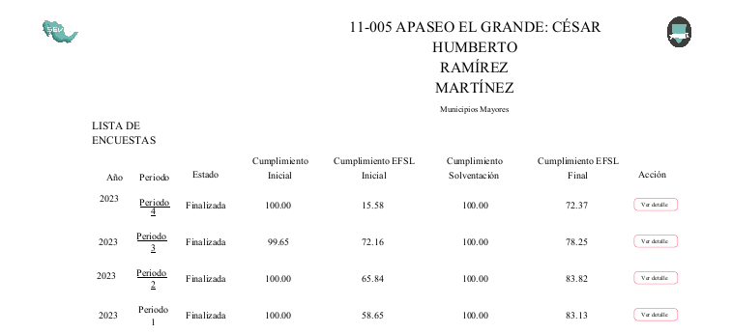

12. Proceso de Mejora:

Se informará de:

a) Principales Políticas de control interno:
El área de planeación en coordinación con la contraloría tiene el proceso de mejora y están trabajando en la actualización del mismo.

b) Medidas de desempeño financiero, metas y alcance:
El área de planeación en coordinación con la contraloría tiene el proceso de mejora y están trabajando en la actualización del mismo.

13. Información por Segmentos:
No se manifiesta nada, pues no se tiene información por segmentos

14. Eventos Posteriores al Cierre:
El ente público no tiene conocimiento de eventos posteriores al cierre importantes o de riesgo significativo que deban revelarse

15. Partes Relacionadas:
El municipio de Apaseo el Grande, Guanajuato no tiene operaciones relevantes con partes relacionadas

16. Responsabilidad Sobre la Presentación Razonable de la Información Contable:

“Bajo protesta de decir verdad declaramos que los Estados Financieros y sus notas, son razonablemente correctos y son responsabilidad del emisor”

